教学简讯


第75期
浙江万里学院教务部编 2015年1月

目 录

教学动态
△ 学校举行2014年教学工作表彰大会
△ 校教学督导委员会举行“专业分析”交流会
△ 2015届毕业论文（设计）工作走访总结
学院专栏
法学院
△ 法学教学改革探索与交流――午餐沙龙系列活动之四
△ 法学院荣获宁波市立法工作联系点先进单位
文化与传播学院
△ 教务部领导莅临文化与传播学院检查毕业论文工作
△ 文传学院承办宁波市第二批新闻采编人员岗位考试
外语学院
△ 外语学院特聘浙江工商大学刘法公教授为名誉教授并作学术讲座
△ 杭师大钟守满教授莅临外语学院传道“大数据”并受聘名誉教授
△ 第18届"外研社-京东杯”全国大学生英语辩论赛浙江万里学院校选赛落下帷幕
生物与环境学院
△ 学校教务部对生环学院学生毕业论文（设计）工作进行检查与指导
现代物流学院
△ 全国模范教师袁葵芳老师为物流学院教师传授教学经验
△ 广西师范学院一行5人到物流学院交流考察
△ 物流学院学子再获浙江省第九届电子商务大赛创业创新精英赛一等奖
基础学院
△ 基础学院与物流学院关于计算机基础课程进行教学交流座谈会
创新学院
△ 创新学院率先实行无人监考诚信考试
△ 与勇气和创新同行——2014级创新班演讲暨晋级面试
教学动态

学校举行2014年教学工作表彰大会

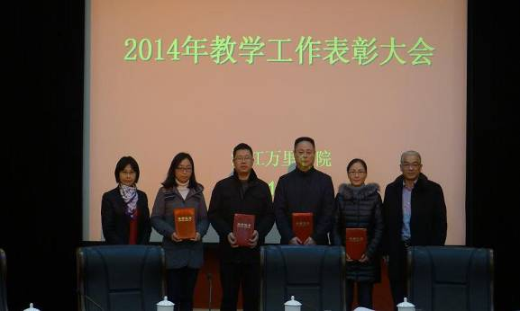
1月7日下午，2014年教学工作表彰大会在行政楼112会议室举行。执行校长应敏，副校长钱国英，纪委书记、工会主席陈建荣出席会议，各教学院长、专业负责人以及获奖团队代表共50余人参加。会议由教务部部长马建荣主持。
钱国英副校长指出，2014年研究性教学改革推进活动在各学院大力支持、各课程组积极努力下，得以继续深化与推广，为充分体现和鼓励教师们的辛勤付出，促进二级学院对教育教学改革工作的支持和投入，学校对2014年在研究性教学改革推进活动中取得显著业绩的团队和个人给予表彰与奖励。她宣读《关于2014年研究性教学改革推进活动表彰和奖励的决定》《关于公布“专业综合改造”主题征文活动评选结果的通知》以及《浙江万里学院关于表彰2013-2014学年“优秀教务员”的决定》的表彰文件。
应敏校长对获得各项荣誉的老师和团队表示祝贺，并感谢他们为之付出的辛劳。我校2014年的研究性教学改革，在专业综合改造、课程建设、教学方法改革、现代技术应用等方面都取得了显著成效，总结过去，展望未来，提出如下三点期望：一是进一步落实人才培养的中心地位，巩固完善教育教学改革的作用，全面推进育人工作；二是进一步深刻理解社会的变革、转型和升级，以产业、行业需求为导向，将研究成果转化为教学、课堂、实践素材，采用第三方评价接受社会的检验；三是进一步发挥学生在学习中的主体地位和教师在教学中的主导作用，努力构建“教师乐教、学生乐学”的良好氛围。他强调，创新驱动是永远的命题，希望各学院和专业课程团队再接再厉，积极参与校内联合、校企融合、产业行业融合，以更加专业、精准的思考，为我校成为特色鲜明的一流应用型本科强校而不断努力。
会上，学校领导为9门示范建设课程考核优秀奖、4门示范建设课程奖、18门研究性教学观摩活动参与奖、7个组织推动奖、16位优秀教务员以及20篇专业综合改造主题征文获奖代表颁发了证书。

校教学督导委员会举行“专业分析”交流会

校教学督导委员会于2015年1月15日在教务部分会议室进行专业分析交流会，本次交流会是校教学督导委员会加强自身建设、提高业务素质而举行的一个活动，活动由董俊峰主任提议，全体成员一致赞成，自2014年11月13开始酝酿，由于期间其它事情较多，最终在1月15日得以圆满完成。
本次活动的主要内容是，每一位督导成员就自身熟悉的一个专业进行分析，核心是围绕现有的专业体系就培养目标、培养方案、培养规格、课程体系设置、教学内容、教学计划等展开，同时结合学校的专业综合改造，在分析的基础上找出问题所在，并提出合理化建议。要求将这些内容写成一篇文章，以便装订成册，供以后继续学习交流使用，另外还需要做好演讲PPT进行汇报。
在汇报活动中每位督导表现积极、尽情汇报，分别从不同角度、不同深度、不同广度对所选专业进行了详细的分析。
董俊峰主任对英语教学中知识积累与技能培养、学术能力与语言技能、“说文解字”与实践操练、教师教学与学生学习进行了深入的分析，以此为前提对自己做院长期间设置新英语专业课程体系的原则与特点进行了阐述，主要包括“知识结构、技能复合的师资队伍”、“复合、应用的课程体系”。设置英语专业新版教学计划在调整、合并、浓缩和整合了基础课教学和专业课之后，精心设计了两大专业模块，即口译/翻译模块与国际商务模块作为高级阶段的专业方向。然后以局外人的角色对新英语专业体系提出了三个建议：1）全英文国际商务模块可朝着全英文商学专业发展，继续开发全英文授课的商科类核心课程，以满足学校国际化发展需求，与国际学院资源共享；2）商务翻译模块则可朝着翻译专业发展，增设更多翻译方面的课程，以便在适当时机创办翻译专业，培养社会需要的专门口、笔译人才；3）英语专业本身还可继续复合其它专业，增加学生在人才市场上的竞争力，与其它专业合作，拓展与改造自身与其它专业。
宁波市教学督导、校督导顾问屠恒正以《关于专业综合改革的几点思考与探索》为主题，从顶层设计、核心问题-课程设置与课程体系、专业改革的基础-实施的教学条件与教学模式等几个方面进行充分的论述，屠顾问虽然没有就某一个专业进行分析，但站在了学校专业综合改造的角度为所有专业综合改造提供了可供借鉴的思路、方法，而且也深入的指出了目前改造中存在的问题。督导们一致认为屠顾问的报告最好能在学校院长级别上进行。
李继芳委员，现任校教务部副部长、创新学院院长，就以前在计算机学院时自己设置的计算机科学与技术专业体系进行了详细、深入的分析，认为按模块设置课程时需要将单一、重复、陈旧、散乱的课程进行融合、改造、创新，要结合时代发展。
督导委员李劲东、陈文鑫、王国良、冀春贤、赵春兰、邹晓燕也分别就某一专业进行了深入的分析，提出了许多宝贵的建议意见。
汇报结束时，董主任发表了总结性讲话，认为本次以专业分析为主题的学习、交流汇报，都发挥出了较高的水平，大家看问题很深入，发表观点准确、到位，活动非常成功。并说整个学期的校督导工作得到了钱国英校长的表扬，希望各位校督导再接再厉。由于时间关系，研讨及姜宇清、班石两位委员的汇报将在以后抽时间进行。

2015届毕业论文（设计）工作走访总结

根据学校教学工作安排，2015年 1月14-15日教务部会同相关学院教学副院长对各专业学院的2015届毕业论文（设计）工作进行了走访，工作组认真听取了各学院毕业论文（设计）工作进展情况汇报，详细了解了毕业论文（设计）工作制度与执行情况、毕业论文（设计）各环节的过程管理、往届存在问题的整改等情况，查阅了部分开题答辩记录、论文答辩（初答）记录、问题整改记录等文档，并就具体问题进行了广泛交流与探讨。
各学院高度重视毕业论文（设计）工作，均成立了由学院领导挂帅的毕业论文（设计）工作领导小组，切实加强毕业论文（设计）工作的组织和管理。各学院根据整体工作安排，结合本学院实际认真制定2015届毕业论文（设计）工作计划，并根据专业特点、培养目标和教育部、省教育厅对毕业论文（设计）的要求，及时修订完善各项规章制度。各学院按计划有序开展各项工作，截止目前全校有90%以上学生完成选题， 70%以上学生上传了开题报告、文献综述等文档，近30%学生完成了论文写作（部分在老师指导下进行论文修改、作品完善），会计、动画、物流等专业已完成第一轮答辩。绝大部分指导教师工作认真负责、积极主动，给予学生以悉心指导和帮助；多数学生能够主动与指导教师保持联系，定期接受指导，并能认真、按时完成各类文档撰写。各学院充分利用“高校毕业论文（设计）网络平台”来加强对毕业论文（设计）工作的全程管理，通过督导功能、文档检查功能、中期检查功能等方式对各环节进行及时了解、跟踪。
为提高毕业论文（设计）质量，各学院积极开展毕业论文（设计）工作探索与创新，并取得了一定成效。例如电子与信息学院为应对学生文献综述、外文翻译质量不高的问题，通过研究调整教学计划，在第七学期安排了两门与毕业论文（设计）同步进行并由系主任（或主任助理）亲自授课的《文献检索与综述》、《专业英语》等课程，通过针对性教学训练，学生毕业论文（设计）中的文献综述、外文翻译质量明显提高；计算机与信息学院软件工程专业第四学年学生均在软件（服务外包）企业进行顶岗实习，学生毕业设计（论文）选题全部来自企业的课题与项目，实现了毕业实习、毕业设计（论文）、就业的完全融合；外语学院结合学科特点严格规定老师对学生提交的论文初稿、二稿、三稿、终稿进行逐字逐句审阅，并在学院网上及时通报各环节进展情况，近几年来毕业论文（设计）工作成效显著。
存在的问题主要有：实践类课题与工程实际结合度不够，缺乏实用性与创新性；文献综述、外文翻译质量下降；毕业答辩流于形式；少数指导教师对学生毕业论文指导不够，对毕业论文质量把关不严；部分学生主动性不高，投入精力不足，进度严重滞后；从学校对论文的抽检情况来看，部分学生论文存在抄袭现象。
针对存在的问题，学校要求各学院在把好工作进度与规范的同时，进一步建立健全学术规范规章制度及监督检查机制，完善论文质量监控体系。多途径、多角度、多形式开展学术诚信、学术道德教育活动，加大网络查重技术的使用，提高毕业论文作假的分辨能力；明确教师工作职责，增强责任意识，加强指导力度。学校鼓励各学院根据专业实际，结合人才培养目标，在确保质量的前提下进行毕业设计（论文）多元化探索。

学院专栏

法学院

法学教学改革探索与交流――午餐沙龙系列活动之四

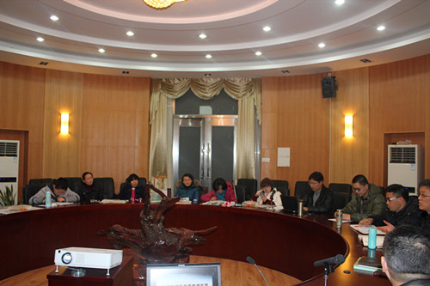
1月6日中午11时30分，法学院午餐沙龙系列活动在62－200圆桌会议室进行。本次活动由法律系刑法教研中心承办，参会的有学院领导盛钢书记，丁寰翔副院长以及孙祥生助理，到会的为一线教学岗位上的二十多位老师。大家以法学专业综合改造、2017年之后高校按专业招生这一大时代背景，围绕法学教学改革进行了深入的探索及交流，其发言主题包括法学专业的发展方向，法学专业已有模块（市场法务、政府法务、司法法务及国际法务）的反思，法学专业人才培养与司法考试的关系，法学专业的特色与品牌之选择等事关专业发展的大事进行了充分的探讨，还对法学专业毕业论文的多元化方式进行了讨论，对学风及班风建设，对实践课程与理论课程的关系等方面进行了交流。
通过此次探索与交流，大家对专业改革的必要性达成了共识，对法学课堂教
学与司法考试的关系有了一致的认识，对法学专业改革的方向进行了有益的探索与交流。

法学院荣获宁波市立法工作联系点先进单位

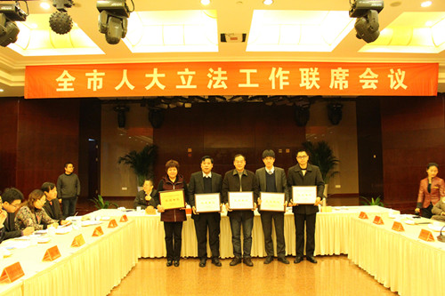
１月１５日，宁波市人大常委会举行全市人大立法工作联席会议，首次表彰一批规范性文件备案审查工作先进单位、市人大常委会立法工作联系点先进单位、市人大法制委优秀咨询员。宁波市人大常委会副主任邬和民出席会议并授奖。浙江万里学院法学院荣获市人大常委会立法工作联系点先进单位。
立法工作联系点是宁波市人大创新立法工作机制的一项新举措，是在深入贯彻依法治国战略的过程中，坚持以人为本，坚持开门立法、民主立法的一项具体举措。浙江万里学院法学院是2009年市人大常委会首批确认的立法工作联系点单位。浙江万里学院法学院以市人大立法联系点为社会服务纽带，不断完善立法联系点工作机制，认真组织教师参与地方人大立法论证、调研和咨询工作，主持和参与30多项浙江省、宁波市地方性法规的起草、修订及立法后评估工作，取得了显著的成效。近五年来，学院教师参与地方人大立法论证、调研和咨询60余人次，累计向各级人大或政府部门提交了上百条立法建议， 多项立法建议获得立法部门的采纳。

教务部领导莅临文传学院检查毕业论文工作

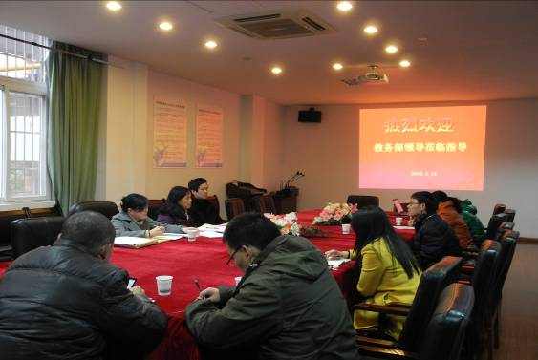
1月14日下午，教务部副部长丁亚军老师、外语学院副院长周汶老师、教务部李晓明老师莅临我院检查毕业论文工作。文化与传播学院副院长王声平老师汇报了相关工作，学院各专业负责人一同参加。
王声平副院长首先介绍了我院毕业论文工作情况，接着教务部领导查阅了毕业论文的相关文档，重点了解我院2015届毕业论文（设计）工作组织管理、进展情况及存在问题或困难；毕业论文（设计）工作规范建设及执行情况；2013届、2014届文档上传及2014届毕业论文抽测整改情况；毕业论文（设计）工作探索与创新等方面的内容。
最后教务部领导充分肯定我院的毕业论文工作，同时也提出了相关的建议，为我院下一步开展毕业论文工作提供了明确的方向。

文传学院承办宁波市第二批新闻采编人员岗位考试

1月28日上午，宁波市第二批新闻采编人员岗位考试在我校举行。据悉，该考试是由国家新闻出版广电总局第一次组织的全国性新闻采编人员的“国考”，此次我院是受宁波市文化广电新闻出版局的委托，负责开展宁波市第二批新闻采编人员岗位考试的各项组织和管理工作。
第二批新闻采编人员岗位考试共计参考人员228人，分四个考场，参加考试的对象是宁波市直属新闻单位及各县市区宣传部门的未持新闻记者证的采编人员，以及在第一次市新闻采编人员岗位考试中未通过的考生，考试的目的是加强新闻记者队伍建设，提高新闻采编队伍整体素质，全面规范新闻采编工作，提高新闻记者的综合素养。新闻采编人员考试成绩合格后方能申领记者证，这不但是对新闻采编人员业务理论知识和技能的检验，也是对他们职业道德的一次考验。
为严肃考风考纪，确保考试圆满举行，我院与市文广新局牵头成立考务领导小组，在考前对监考教师和考务人员进行了培训，考前各项组织工作周密有序，在考试的过程中运用先进的科技手段进行全程监控。
考试秩序良好，顺利结束后，受到了市文广新局的好评。这也是我院为地方服务的又一扎实工作。

外语学院

外语学院特聘浙江工商大学刘法公教授为名誉教授并作学术讲座

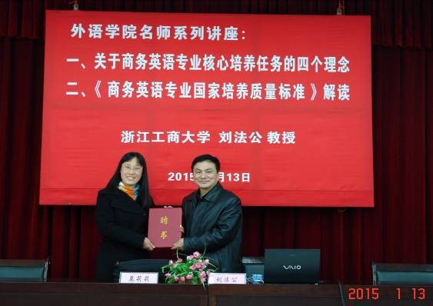
1月13日下午，外语学院名师系列讲座为广大教师带来了一场学术盛宴，由院长莫莉莉教授主持，刘法公教授作了“商务英语专业核心培养任务的四个理念”专题讲座。讲座后，刘法公教授还受聘担任外语学院名誉教授，莫院长为他颁发了聘书。
浙江工商大学外国语学院名誉院长刘法公教授在学术上的造谐令人钦佩。他先后在外语学术刊物上发表学术论文60余篇，其中全国外语类核心一级刊物论
文11篇，全国外语类核心二级刊物论文31篇；已出版专著5部、教材13部，
译著4部。先后获得第13届浙江省哲学社会科学成果学术进步奖、浙江省哲学
社会科学成果二等奖、省级“优秀教学成果一等奖”1项；省级“优秀教学成果二等奖”。与此同时，他还身兼数职，教育部外国语言文学教学指导委员会英语教学指导分委员会委员；教育部全国商务英语协作组副组长；教育部学位与研究生教育发展中心学科评估专家；中国翻译协会翻译理论与教学委员会委员；浙江省商务英语协会会长；浙江省翻译协会副会长；浙江省外文学会副会长；中国商务英语研究会副理事长；浙江省哲学社会科学规划学科组专家；浙江省高校本科教学指导委员会外语类专业教学指导委员会秘书长。
讲座伊始，刘教授就从语言学的角度分析我们身边经常出现的“诈骗短信”，深深地抓住了老师们的注意力。从案例出发，刘教授提出，实现商务英语培养目标的核心任务需要多管齐下，确立如下理念：1.课程设置不必固定框架；2.教学手段需要创新模式；3.教师与学生合作的动态教学方法；4.以英语教师转型为主的师资配备。刘教授指出商务英语专业培养的核心目标是要使学生具备跨文化交际能力和商务实践能力。我们需要精心设计，抓住商务英语专业建设的核心问题，大胆创新，不断实践。
接着，刘教授为学院商务英语方向的教师们讲解了即将出台的《商务英语专业国家培养质量标准》，重点就教师们关注的课程结构、实践环节、毕业论文几个方面作了详实而又细致的介绍。
刘教授深入浅出，不断用生活中的例子佐证教学，引发思考，会场频频响起掌声。刘法公教授本次讲学，无疑给我们新专业的建设指明了方向更提供了充足的参考，对新专业的发展有着极大的帮助与启迪。与此同时，作为外语学院的名誉教授，刘教授以后还会给我院的青年教师在科研、教学等领域给予适当专业指导，相信对外语学院的学科发展起到重要作用。

杭师大钟守满教授莅临外语学院传道“大数据”并受聘名誉教授

在互联网和移动互联网时代，一切都正在被颠覆，一切都有被颠覆的可能。学术研究也不例外。在已经积累了大量文本的今天，大数据给外语研究提出了新的问题，提供了新的视角和可能的新方法。2015年1月6日下午，受莫莉莉院长的邀请，杭州师范大学研究生导师、知名专家钟守满教授专程莅临我院，以《当代跨学科视角研究选题与方法——从大数据谈起》为主题给全院教师做了学术讲座，并在讲座结束后就英语语言跨学科研究的前沿与发展和我院老师们进行了深入的探讨，并对申报课题的老师们进行了指导。讲座后，钟教授受聘担任外语学院名誉教授，莫莉莉院长为钟教授颁发了聘书，全体老师热烈欢迎钟教授的到来。
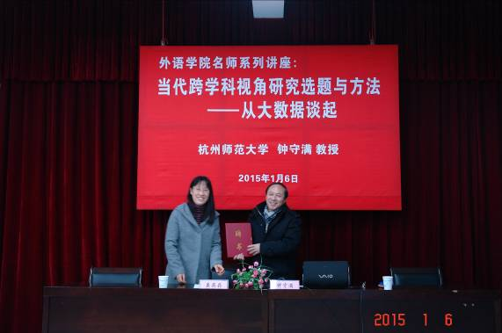
钟教授指出，大数据（big data）具有跨学科的特点，具有数据体量大（Volume）、类型繁多（Variety）、处理速度快（Velocity）、价值密度低（Value）等特征，而与语言有关的数据的理解依赖于语义关系的分析。语义关系在未来的物联网、云计算、社交网络中将无处不在，它能够把数据的语言表达内容方面联系起来。因此，钟教授推断：大数据-跨学科-语言-理解-语义分析-跨界研究-研究方法等之间存在一些必然联系。他认为，今后人类的研究将“以心智哲学为中心”，而这需要神经科学、脑科学、心理学、语言学、计算机科学等各个学科跨界来解决。未来，大数据可以是一种研究方法，也可以是一种研究视角和内容。但是，任何研究，定量是手段，定性是目的。
钟教授认为，当代认知语言学的主张需要跨学科，区分概念意义和语言意义，寻求语言事实背后的认知方式，从而对语言作出统一解释。因此，未来的语言研究将综合运用自然科学的研究方法，以哲学社会为主要视角，相互交叉渗透，推动学科发展。接着，钟教授分别从句法、语义、语用的角度做了阐释和举例，并以2014年哲学社科课题“语言学”类的重点项目选题为例，做了详细的讲解。
钟教授讲座幽默风趣，深入浅出，思想前沿，他提出的运用大数据进行语言学的跨学科研究非常新颖，对老师们极具启发意义。更令人敬佩的是，钟教授对本次讲座的定位在义务帮教年轻教师上。他说他要唤醒传统的研究者，重视大数据对语言学研究的巨大意义。他在讲座结束后还和老师们进行了近一个小时的座谈，耐心解答老师们在学术研究中遇到的困惑和难题，分享自己的学术研究历程，最后他还把老师们需要指导的项目申报书带回家去阅看，其为师为学的品格令人肃然起敬。

第18届"外研社-京东杯”全国大学生英语辩论赛浙江万里学院校选赛落下帷幕

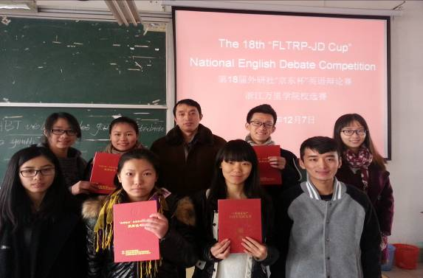
第18届"外研社-京东杯”全国大学生英语辩论赛浙江万里学院校选赛落下帷幕。外语学院英语系黄志清、傅小萍荣获冠军，孙静苑、潘何静获得亚军，李栋楠、虞蕾蕾，汪飞、奚晓丽获得季军。
本次大赛由共青团中央学校部、全国学联秘书处和北京外国语大学主办，旨在“引导和帮助广大青年学生强化勤学意识、提高明辨能力、培养国际眼光”。我校校选赛吸引了东、西两个校区300多名同学参加赛前培训。经过淘汰和筛选，最终有32支队伍成功参赛。英语演讲与辩论学科竞赛指导小组拟组织下一轮培训工作，从脱颖而出的最佳辩手中筛选代表，参加将在2015年5月举办的华东区选拔赛。

生物与环境学院

学校教务部对生环学院学生毕业论文（设计）工作进行检查与指导

1月15日上午，在学院在会议室召开了毕业论文（设计）检查与指导会议，
教务部丁亚军副部长以及有关学院分管教学副院长等来院现场指导，我院尹尚军副院长、督导组长以及各系主任等与会。
会议主要就以下几个方面进行交流：一、 2015届毕业论文（设计）工作组织管理、进展情况及存在问题或困难；二、毕业论文（设计）工作规范建设及执行情况；三、2013届、2014届文档上传及2014届毕业论文抽测整改情况；四、毕业论文（设计）工作探索与创新。尹尚军副院长就以上问题做了详细的汇报，同时结合我院实际在肯定我院往届和2015届毕业论文总体工作扎实稳定的基础上，进一步深入剖析所存在的问题，并提出六个方面的改进意见。之后，各系、专业负责人分别对各专业的毕业论文开展情况进行了汇报，并提出存在的问题及解决的方法。
丁亚军副部长对我院近期的工作、及2013届、2014届毕业论文平台文档上传工作表示充分的肯定，对我院历届论文质量非常满意，由于我院毕业论文周期长的特殊性，在过程性上面相比其他文科类学院有点滞后，但只要根据自身特点保质保量的按时完成该项工作即可，同时希望我院在论文选题上能提高应用型比例。
通过本次毕业论文（设计）工作的检查与指导，我院认真总结了经验和不足，今后将继续加强毕业论文（设计）工作的过程管理，切实抓好论文的质量。使毕业论文（设计）工作做的更加完善。

现代物流学院

全国模范教师袁葵芳老师为物流学院教师传授教学经验

2001年，袁葵芳来到浙江万里学院任教。2003年，她荣获省“三育人”优秀教师，2007年，获省高校首届“教坛新秀”，2013年，获全国首届“微课大赛”浙江省二等奖，2014年，荣获“全国模范教师”称号。
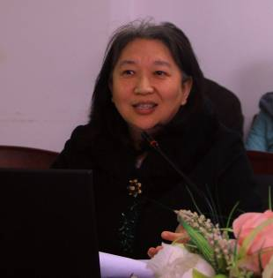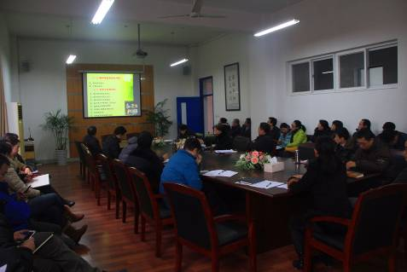
“回答完学生的问题就到下半夜了，我打字慢，多亏语音回复。”袁葵芳笑着说，除了在线解答，微课也成了解决学生难题的“法宝”，利用中午闲暇时间的5分钟、10分钟，她录制释疑解惑、问题纠错、重点讲解和课堂作业等内容的视频资料，这些微课被上传至网上教学平台，供学生学习使用。在学生评教中，袁葵芳老师的教学成绩多次摘得商学院桂冠，教学评价一直保持A级，实践着“让学生学得有兴趣、有成效”这个简单信念。
为更好地推动教学改革和创新，激发教师的教学热情，积极投身到人才培养中，2015年1月13日下午1:30，现代物流学院邀请了袁葵芳老师在学院会议室62-312为老师们讲述自身的教学经验，袁老师从我们现在面对的教育环境和形势阐述为什么要不断探索和创新教学方式方法，教师为什么要不断更新自身的知识等，并就自身使用的翻转课堂的具体做法跟老师们进行详细讲解。
老师们听了讲座后很有收获，大家都认为，只要把学生放在心中，把人才培养当中自身的第一要事，不断投入教学改革和创新，和学生保持良好的沟通，了解学生的需求，教学效果就一定会不断提升，教师和学生就一定能共同成长，教师也必然会成为学生心目中的好老师。

广西师范学院一行5人到物流学院交流考察

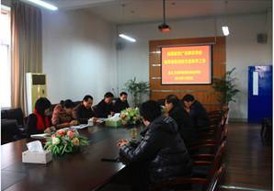
1月8日上午，广西师范学院物流管理与工程学院党委书记李文敬一行5人到我院交流考察，现代物流学院副院长程言清和相关负责人热情接待了李院长一行。
程言清副院长介绍了学院的基本情况，双方就教学改革、科研提升、学生管理和社会服务进行了交流，并向客人介绍了学院研究生教育的特色，交流完后参观了我院港口物流实验室、商贸物流实验室、电子商务实验室、信息管理实验室等。

物流学院学子再获浙江省第九届电子商务大赛创业创新精英赛一等奖

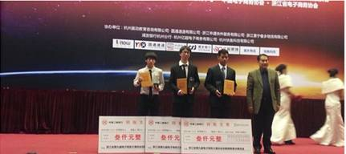
1月9日下午，由浙江省经济和信息化委员会、浙江省教育厅、浙江省人力资源与社会保障厅、共青团浙江省委员会共同举办的浙江省第九届电子商务大赛创业创新精英赛暨颁奖典礼在杭州之江饭店隆重举行。由我校现代物流学院周志丹老师指导，电子商务专业王明明（创新13）、郑晓冬等同学的作品《大学生兼职服务平台创业计划书》荣获一等奖，并获大赛组委会颁发的3000元现金奖励，浙江省教育厅副厅长朱鑫杰为获得一等奖的选手代表颁奖。同时电子商务专业应妍（创新13）等同学在本次比赛中获得三等奖。
本次颁奖典礼及创业创新精英赛由浙江电视台现场录像。现场决赛是在全省高校递交的230多项创业计划书中选拔的15支队伍中展开的，其中我校有两项作品入选。半决赛、决赛经过15进6、6进4、4进3三轮PK，最终产生了3个一等奖，特别是在最后一轮商务能力考察阶段，我校郑晓冬同学回答精彩。这是我校在此项赛事中继第八届比赛后再次获得最高奖。
浙江省电子商务大赛包括个人赛、团体赛、新网商争霸赛、创业创新精英赛等多项赛事。大赛自2014年4月下旬开赛至今，历时9个多月，我校学生有143人获得助理电子商务师资格，其中有9人获得电子商务师证书，全省共有近百所大中专院校及企业参赛，覆盖11个地市，报名参赛人数达12000余人，创历史新高。

基础学院

基础学院与物流学院关于计算机基础课程进行教学交流座谈会

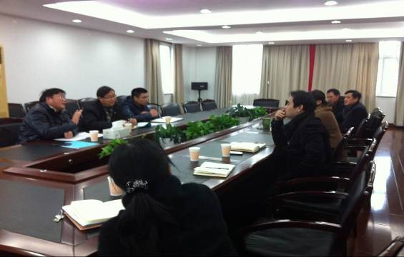
1月7日上午，物流学院副院长程言清、信息管理与信息系统系主任周志丹教授等相关老师专程到基础学院，就关于计算机基础教学如何与专业改造对接等议题进行了交流座谈。基础学院教学副院长相丽驰、教务办主任申玉兰及计算机部张文祥、王晓勇、张亮、陈成钢等相关教师进行了交流座谈。
在交流座谈会上，基础学院副院长相丽驰老师首先感谢专业学院领导、老师到基础学院走访交流，介绍了基础学院在学校新的教学改革形势下，基础教学如何紧密与专业综合改造对接等思路，并欢迎专业学院给予教学指导。计算机部主任张文祥教授介绍了在基础学院领导大力支持下计算机基础课程教学情况，并给出了“与专业对接的非计算机专业计算机课程建设”实施思路。物流学院副院长程言清老师、系主任周志丹教授介绍了相关专业综合改造情况并就计算机基础教育和专业改造无缝对接提出了建议。通过两个学院的座谈交流，形成了共识，更有利于专业学院学生后续发展和综合应用能力的培养和提高。
创新学院

创新学院率先实行无人监考诚信考试

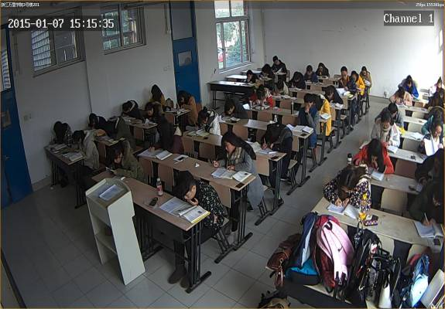
为增强学生诚信意识，节约人力资本，从本学期开始，创新学院单独开班课程将实行无人监考诚信考试，这是学校首次在创新学院实施无人监考诚信考试试点工作。
1月7日下午，创新学院单独开班课程《管理学》在3201教室进行期末考试。但与别处不同的是，考场内没有监考老师，这是创新学院首次试点无人监考诚信考试。整场考试秩序良好，每一位学生都自觉遵守诚信考试的承诺，井然有序地参与考试。
在考前，创新学院学生作出诚信考试承诺，承诺自觉遵守考场纪律，杜绝一切作弊行为。考试过程中，在不设监考老师的情况下，只安排一名教师负责收发试卷，再配合教室的监控设备以及教师定时巡考。本学期创新学院单独开班的《经济学》、《英汉互译（一）》、《应用统计学》等课程都将进行无人监考。

与勇气和创新同行——2014级创新班演讲暨晋级面试

1月5日、12日下午，我校2014届教育创新班晋级演讲暨面试在回龙校区1213教室举行。2014级教育创新班全体学生站在讲台上信心满满地发表演讲，接受创新学院晋级面试考察。本次面试由创新学院邹晓燕老师主持，院长李继芳、书记董红波、基础学院教务办副主任方小芳等老师及部分学长代表是本次晋级面试评委。
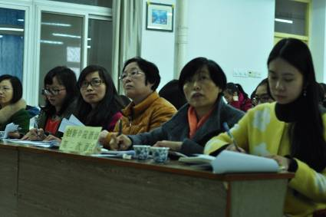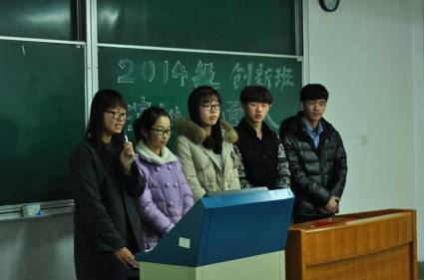
邹老师首先对2014届创新班在本学期的出色表现表示了极大的肯定，接着介绍了本次面试的评分原则与注意事项，晋级面试正式开始。
本次面试，是以小组团队形式集体上台发表演讲，分个人表现与团队合作两个方面进行评分。在一组组的上台演讲中，同学们就当今大学生的人生观、生活方式及面对困难的态度发表了自己的独特见解，博得了台下的评委和同学们的阵阵掌声。
创新学院李院长进行了总结，她指出教育创新学院是我校教育改革的实验先锋，从2011年建立至今取得了巨大成果。她还指出，这次的晋级演讲充分表现了2014级创新班学生的创新学习能力，是这一学期学习成果的一次集中展现。

